XXL-PFLASTER 50/50/8 muka
EHL

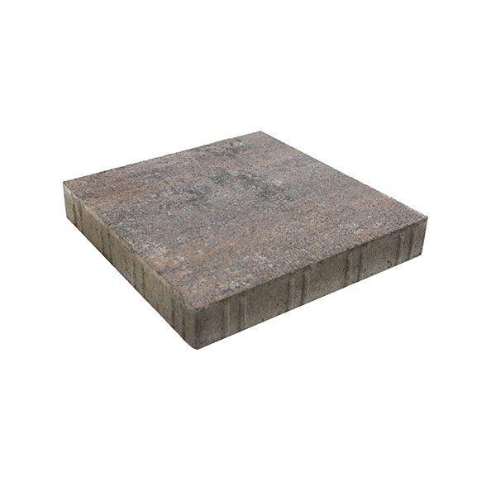Eigenschaften
GTIN:
4036163525582
HAN:
543964
Art Pflaster
Pflastersatz
Bewertungsgruppe Rutschgefahr
R 13
Farbton
grau
Oberfläche
eben, glatt
Werkstoff
Betonwerkstein
Breite (mm)
500,00
Höhe (mm)
80,00
Länge (mm)
500,00

